吉安县三中2016—2017学年高一下学期6月份月考
地 理 试 卷
第I卷(选择题 共50分)
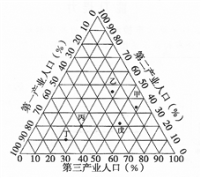
一、单项选择题（每题2分，共50分）
读“我国某年四城市人口资料图”，完成1～3题。
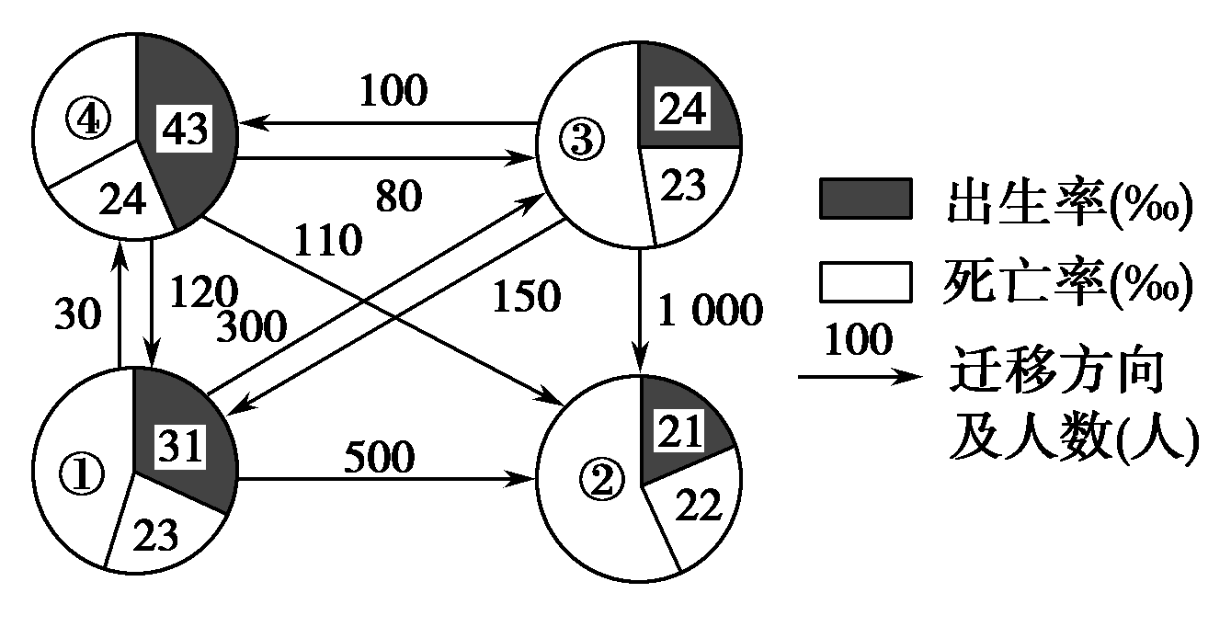

1．这四个城市人口自然增长率按递减的顺序排列正确的是 ( )。
A．②④③① B．②③①④
C．④①③② D．③④②①
2．从人口迁移的最主要因素考虑，其中经济发展速度较快、就业率最高的城市是 ( )。
A．① B．② C．③ D．④
3．城市②可能位于我国的 ( )。
A．东南沿海地区 B．西南地区 C．东北地区 D．西北内陆地区
TOD模式是以公共交通为导向的城市用地开发模式。其中公共交通主要是地铁、轻轨等轨道交通及巴士干线，然后以公交站点为中心、以400—800m(5—10分钟步行路程)为半径建立集商业、办公、居住、文化、教育等为一体的城区，在公交线路的沿线，尤其在站点周边土地高强度开发，公共使用优先。据此完成4～5题。
4．TOD模式的最主要优点是( )
A．节省建设用地 B．缓解交通拥堵 C．降低建设成本 D．增加绿化用地
5． 按照TOD模式，下列功能区布局时，离公交站点由近到远依次是( )
A．居住区、办公区、核心商业区 B．办公区、居住区、核心商业区
C．核心商业区、居住区、办公区 D．核心商业区、办公区、居住区

下图为我国城市街道建筑物分布图。读图回答6——7题。
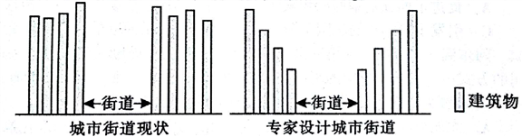

6．专家设计的城市街道两侧建筑物的分布有利于缓解城市
A. 交通拥堵 B. 大气污染 C. 住房紧张 D. 热岛效应
7．实施专家设计的城市街道，最可能影响城市的
A. 服务种类 B. 交通布局 C. 等级职能 D. 用地规模
下图是甲-戊5个国家三大产业就业人口结构的等边三角形图，读图回答下面8——9题。
8．图中城市化水平最低的国家是（ ）
A. 甲 B. 乙 C. 丁 D. 戊
9．可能出现逆城市化的国家是（ ）
A. 甲 B. 乙 C. 丙 D. 丁
1楼养鱼，2楼养猪，6楼种植西红柿……垂直农业是指在城市的多层建筑物里模拟农业环境，通过垂直农场的自循环体系生产农副产品，为社区居民就近提供新鲜食物的农业生产方式。读图，回答10-11题。
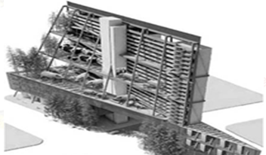
10.垂直农业由概念走向实践的关键因素是（ ）
A.粮食需求 B.技术水平
C.气候变化 D.国家政策
11.垂直农业的发展，可能产生的影响有（ ）
①对谷物生产带来较大冲击
②减轻农业生产的能源消耗
③规避灾害，有利于农产品的稳定供应 ④节约耕地，降低农产品生产成本
A.①③ B.②③ C.②④ D.③④
人参枸杞酒具有保健、药用等价值，随着人们生活水平的提高，越来越受到人们的青睐。吉林省东南部长白山山麓的集安市是我国著名的人参生产基地，也是我国重要的枸杞产地。 目前，集安市聚集了众多国内外著名人参枸杞酒企业，其产量位居世界第一，产品远销国内外。2 0 1 2年集安市引进平地栽参技术，将人参的种植地方从山上的林区挪到山下的平地。据此完成下列12——14题。
12．众多人参枸杞酒企业聚集在集安市，能够 ( )
A. 降低企业的竞争优势 B. 降低产品的运输成本
C. 减轻环境污染 D. 提高企业创新能力
13．集安市生产的人参枸杞酒价格昂贵，其根本原因是 ( )
A. 保健、药用、实用价值高 B. 地处山区，交通不便
C. 市场距离远 D. 劳动力成本高
14．将人参的种植地方从山上的林区挪到山下的平地，其最主要原因是 ( )
A. 平地产量大 B. 平地降水较多，水源充足
C. 保护山区的生态环境 D. 距离消费市场较近
墨西哥是双国花的国家。第一国花是仙人掌（仙人掌的叶子已经消失）；第二国花是大丽菊，喜阳喜湿。读图回答15——17题。
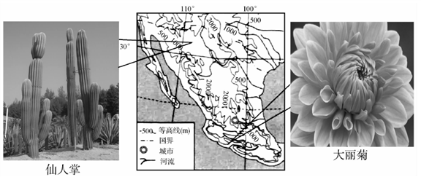
15．双国花反映了墨西哥
A. 气温南北差异突出 B.气温年较差大 C. 降水量季节差异小 D. 降水量空间差异大
16．苜蓿是著名牧草、牲畜饲料。墨西哥2014年出口苜蓿9.2万吨，其主要进口国家是
A. 美国 B. 阿根廷 C. 英国 D. 南非
17．从20世纪40年代起，墨西哥城市化进入加速发展阶段。1950年墨西哥的城市化率为42.6%，1 970年增长到66.3%。欧洲城市人口比重从40%提高到60%经过了50年，墨西哥用了不到20年。2008年墨西哥城市化率增长到77. 2%。这可能会导致墨西哥
A. 贫富差距明显缩小 B. 工业化快于城市化
C. 交通拥挤和环境污染 D. 目前城市化水平迅速提升
下表所列为我国四个城市主要社会服务功能情况，根据表中信息完成18——19题。
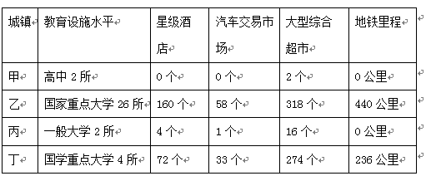
18．表中城镇等级由高到低的排序是
A. 甲乙丙丁 B. 乙丁甲丙 C. 甲丙丁乙 D. 乙丁丙甲
19．四城市中，最适宜发展国家级IT产业的是
A. 甲 B. 乙 C. 丙 D. 丁
新西兰是著名的乳畜业国家其乳畜产品销往世界各地。下图为新西兰某地牧草成长与乳牛草料需求关系图和该地气候资料。读图回答20-21各题。
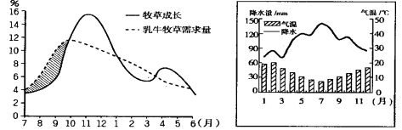
牧草成长
乳牛牧草需求量
20．左图中阴影部分形成的主要原因是（ ）
A．气温偏低 B．乳牛大量繁殖 C．鲜草供应偏多 D．降水偏少
21.新西兰乳畜业发达，其主导因素是（ ）
A.地形、气候 B.交通、政策 C.水源、土壤 D.市场、饲料
天然橡胶是轮胎生产的主要原料，轮胎制造成本的50%来自天然橡胶，我国的天然橡胶主要依赖于进口。21世纪初，欧盟、美国等国际轮胎生产巨头纷纷到我国投资建厂，同时我国本土轮胎生产企业也大量涌现。十多年来，我国已经发展成为世界上最大的轮胎生产国和出口国。近几年，主要天然橡胶生产国限制天然橡胶的出口，我国轮胎产业发展变得异常艰难，正谋求向海外转移。据此完成下列22——23题。
22．21世纪初，国际轮胎生产巨头纷纷到我国投资建厂，主要是我国有
A. 廉价的劳动力 B. 丰富的原料 C. 广阔的市场 D. 优惠的政策
23．我国轮胎企业的海外转移案例充分说明
A. 原料对轮胎企业布局的影响逐渐增强 B. 国际贸易变化影响轮胎产业布局
C. 国际轮胎的消费格局已发生明显变化 D. 我国已经不适宜轮胎产业的发展
中国机器人联盟（CRIA）最新统计数据显示，受益于相关政策的扶持和传统产业转型升级的拉动，2015年全年国产工业机器人销售总额超过22000台，约占全球销量四分之一，连续三年成为全球第一大工业机器人市场。据此完成24-25题。
24.下列关于中国工业机器人市场大的主要原因的叙述，正确的是（ ）
A.科技发达 B.劳动力成本低
C.工厂数量多 D.劳动力数量多
25.我国东部沿海地区工厂逐渐开始用机器人代替工人，下列叙述正确的是
①加速该类工厂向中西部转移 ②降低对工人的素质要求
③提高劳动生产率 ④减缓用工荒
A.①② B.①③ C.②④ D.③④
二、综合题(共 50分)
26．读我国某城市某住宅区在城市中的区位及其内部布局图，回答下列问题。（12分）
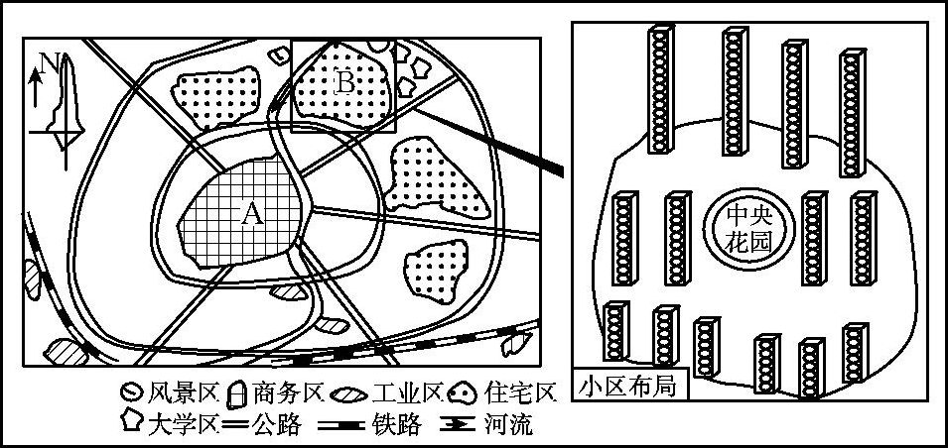

(1) 如果B住宅区是高档住宅区，说明该住宅区的区位优势。（6分）

(2)该城市工业区分布有何特点？（6分）

27．阅读图文材料，回答下列要求。（14分）
材料一 红枣素有“木本粮食”之称，性温、味甘、维生素含量高，为果中之王。枣树是温带核果类植物，适应性强，喜温暖，耐旱涝，在山地、平原、河滩、沙地均可种植，以土层深厚、沙质土壤最好。若羌红枣皮薄、肉厚、核小、香甜。9月中下旬红枣基本成熟，但直到10月中旬红枣完全成熟自然风干后开始采摘，干枣销往国内外。下图为新疆红枣主产区分布图及若羌气候资料图。
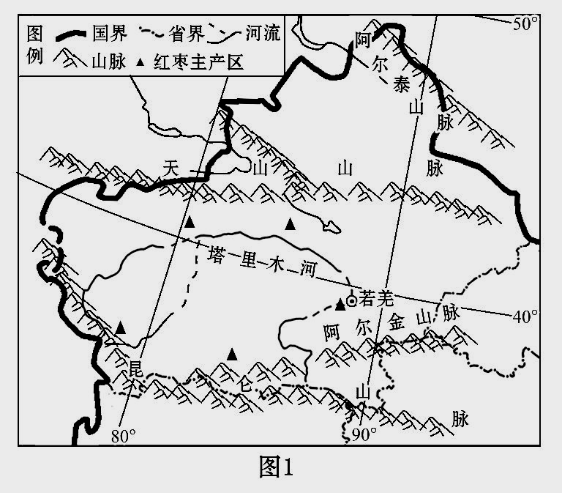

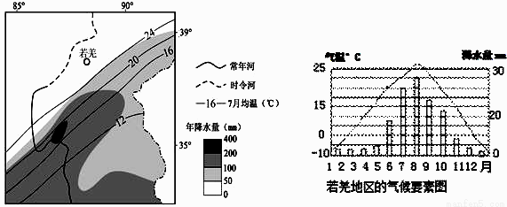
若羌地区的气候要素图
气温℃
降水量mm

材料二 山西是中国红枣的主产地，近年来，山西红枣受秋雨裂果、虫灾等影响而减产。新疆红枣因其个大核小，含糖量高，不裂果，迅速占领红枣市场。
- 简析若羌红枣品质优良的主要自然原因。（6分）

- 说明若羌红枣树上挂干采摘的原因。（8分）

28．阅读下列图文材料，回答问题。（10分）
江西景德镇被誉为“千年古镇，世界瓷都”，是全国四大名镇之一，世界著名汉学家，英国剑桥大学的李约瑟教授甚至断言：“景德镇是世界上最早的工业城市”。高岭土是陶瓷工业最重要的原材料。景德镇拥有最具特色的瓷石、高岭土、煤等矿产资源。但在当前的日用陶瓷领域，景德镇已被唐山、佛山等地超越，千年瓷都面临如何突围的问题。
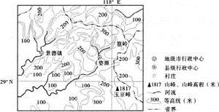

（1）试述“千年古镇”——景德镇形成的自然区位条件。（4分）

（2）“世界瓷都”景德镇的陶瓷产业为何面临衰竭的问题。（6分）

29.阅读图文资料，完成下列要求。（14分）
材料一 近年来，中国逐渐成为全球最大的翡翠加工中心和翡翠消费市场。众多海外大牌公司看好中国内地市场，纷纷将市场重点转移至中国内地。瑞丽(位置见下图)是我国重要的翡翠加工基地之一，玉石加工历史悠久。
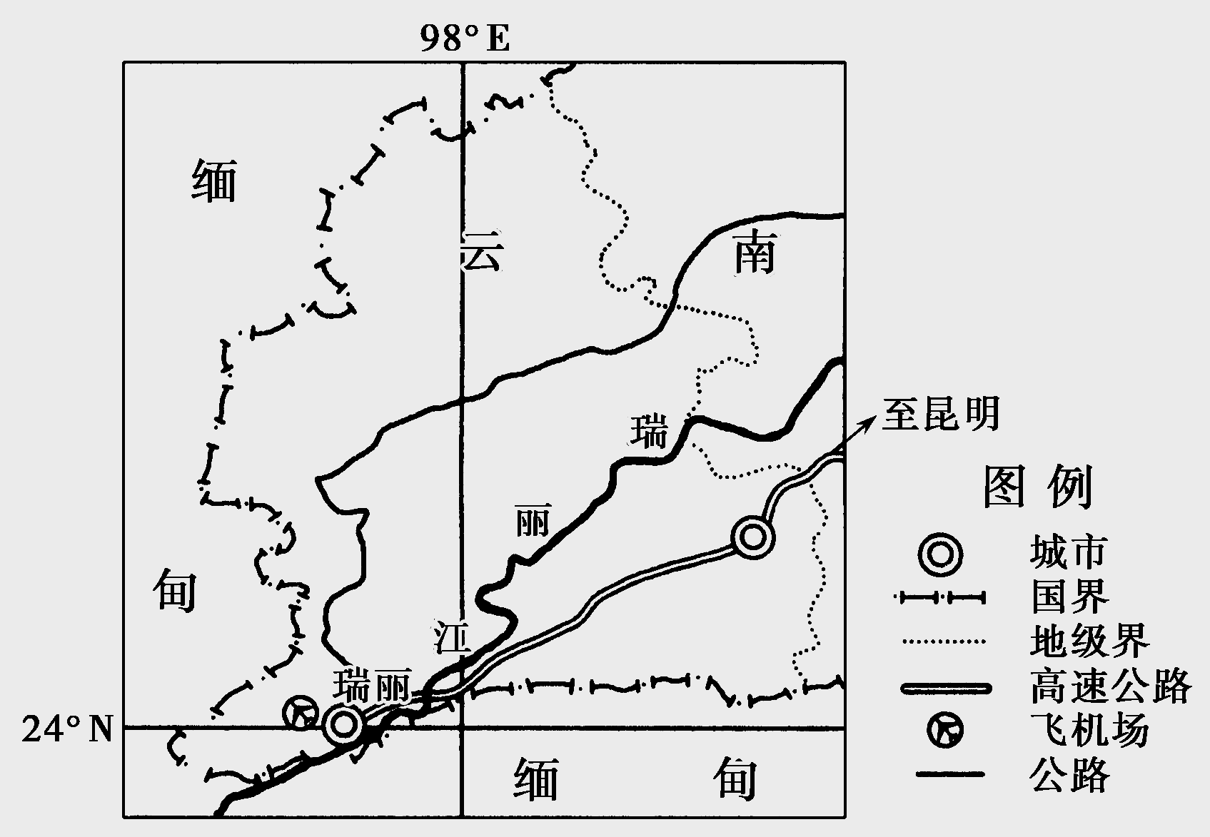
材料二 翡翠全球生产和营销格局变化表。
 | 1993年 | 2012年
原料供应地 | 缅甸、云南 | 缅甸、云南
加工中心 | 香港 | 北京、云南、广东、上海等
消费市场 | 港台、东南亚、欧美 | 中国大陆、欧美
- 分析瑞丽成为我国翡翠加工基地的区位优势。（4分）

- 目前，我国已形成了云南和广东两大翡翠集散加工区域，试说明原因。（6分）

(3)分析香港作为翡翠加工中心地位下降的原因。（4分）

高 一 地 理 答 题 卡
一、选择题（每题2分，共50分）
题号 | 1 | 2 | 3 | 4 | 5 | 6 | 7 | 8 | 9 | 10 | 11 | 12 | 13
答案
题号 | 14 | 15 | 16 | 17 | 18 | 19 | 20 | 21 | 22 | 23 | 24 | 25
答案

二、综合题
26．（12分）
(1) 如果B住宅区是高档住宅区，说明该住宅区的区位优势。（6分）

(2) 该城市工业区分布有何特点？（6分）

27．（14分）
(1)简析若羌红枣品质优良的主要自然原因。（6分）

(2)说明若羌红枣树上挂干采摘的原因。（8分）

28．（10分）
（1）试述“千年古镇”——景德镇形成的自然区位条件。（4分）

（2）“世界瓷都”景德镇的陶瓷产业为何面临衰竭的问题。（6分）

29.（14分）
(1)分析瑞丽成为我国翡翠加工基地的区位优势。（4分）

(2)目前，我国已形成了云南和广东两大翡翠集散加工区域，试说明原因。（6分）

(3)分析香港作为翡翠加工中心地位下降的原因。（4分）

一、选择题（每题2分，共50分）
题号 | 1 | 2 | 3 | 4 | 5 | 6 | 7 | 8 | 9 | 10 | 11 | 12 | 13
答案 | C | B | A | B | D | B | D | C | A | B | D | D | A
题号 | 14 | 15 | 16 | 17 | 18 | 19 | 20 | 21 | 22 | 23 | 24 | 25
答案 | C | D | A | C | D | B | A | D | C | B | C | D

二、综合题
26.（1）地处盛行风的上风地带，位于河流上游沿岸；邻近风景区和教育区（好风、好水、环境美）；位于城市外缘，远离市中心和工业区（污染较轻）；靠近环路或放射状道路，交通便利（任答3点，共6分）
（2）位于城市边缘，多沿交通线分布；位于城市盛行风的下风地带；位于河流下游沿岸。（每点2分，共6分）

27【答案】(1)夏季白昼时间长，光照充足，晴天多，昼夜温差大，利于农作物营养积累；冬季低温，病虫害少，施用农药少；高山冰雪融水，灌溉水质较优且充足；地处山麓冲积扇，地形平坦，土壤深厚。（答对3点得6分）
（2）地处内陆,气候干燥,日照充足；风力较大；成熟时间延长,有利于营养物质(糖分)的积累；成熟后期昼夜温差更大,提高品质；自然挂干,减少工序,节省劳动力成本。(答对4点得8分)
28【答案】（1）该地为亚热带季风气候，气温适中，降水适宜；地形平坦开阔；靠近河流，有丰富的水源和较好的航运条件。（答对2点得4分）
（2）原料（瓷石、高岭土等）燃料（煤）属于非可再生资源，会逐渐枯竭；生产陶瓷的过程中，会造成生态破坏和环境污染；生态环境保护的成本高；传统经验丰富，现代科技发展慢；其他地方同类产品的发展速度快，市场竞争压力大。（答对3点得6分）

【解析】（1）城镇形成的自然区位条件主要从地形、气候、河流等方面来回答；结合图中的经纬度位置可知该地为亚热带季风气候，气温适中，降水适宜；图中该地海拔200米以下，等高线稀疏，可知地形平坦开阔；靠近河流，有丰富的水源和较好的航运条件。
（2）由材料可知，其他地方同类产品的发展速度快，市场竞争压力大；原料（瓷石、高岭土等）燃料（煤）属于非可再生资源，会逐渐枯竭；生产陶瓷的过程中，会造成生态破坏和环境污染；生态环境保护的成本高；传统经验丰富，现代科技发展慢是“世界瓷都”景德镇的陶瓷产业面临衰竭的原因。
（3）景德镇的“突围”的措施可从调整产业结构、发展科技、加大第三产业发展、美化环境等方面来回答；以陶瓷文化景观为基础，大力发展旅游业；发挥传统陶瓷文化优势，大力发展陶瓷技术培训等文化产业；加大基础设施建设和环境美化力度，推动高新技术产业的发展；促进其他服务业的发展。

- （14分）(1)接近翡翠原石产地，原料丰富；(我国)翡翠市场需求量大；(附近有高速公路、机场)交通便利；多方面的政策支持；历史悠久的玉石加工工艺。
（每点1分，答对4点即可）
(2)靠近东南亚，地理位置优越，利于翡翠集散加工地的确立：接近翡翠原石产地，节省运输费用；有利于企业间的人员与信息的交流，提高产品的市场创新能力；共享基础设施，节约生产成本。（答对3点得6分）
(3)香港经济地位下降，消费市场发生转移；内地人工成本低：加工经验逐渐完善，玉石加工中心竞争力提高；香港土地租金高。（答对2点得4分）

